
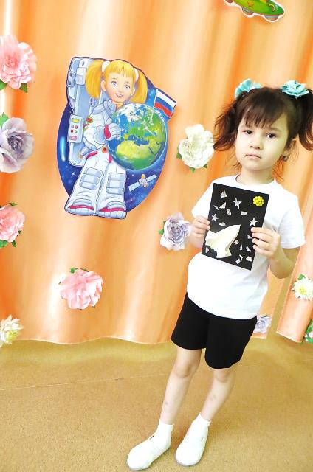
Сазонова Варвара, 6 лет

МДОАУ «Детский сад № 60»
«Художники в космосе»
Группа компенсирующей направленности с нарушением слуха, с нода.
Воспитатели: Бойко И.А., Ойцева И.В., Адушева Н.И.

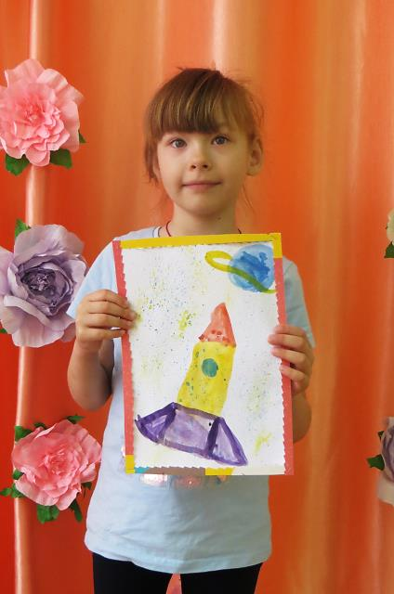

Храмова Елизавета, 6 лет

